VIII Районный форум сельской молодежи!
Студенты Большесосновского филиала колледжа стали участниками районного форума сельской молодежи.
Открыла форум представитель администрации Большесосновского муниципального района - Пичкалева Л.Н., пожелала всем интересных выступлений и сделала анализ по молодежной политике в район за прошедший год! Продолжила свое выступление награждением самой активной молодежи. Председатель районной ТИК – Васева И.С. поздравила участников краевого конкурса графических работ «Твори свое завтра!» А мы почти все в нем участвовали, тоже получили сертификаты и дипломы!
Затем все команды рассказывали о себе в творческом отчете, наш ролик всем понравился! Было очень интересно слушать, как живут, отдыхают и работают молодые люди в поселениях района. Заинтересовал опыт Полозовского поселения, где вся деятельность ведется с упором на спорт! Были еще гости из соседнего, Частинского района, они даже пригласили нас принять участие в ежегодном, историческом квесте!
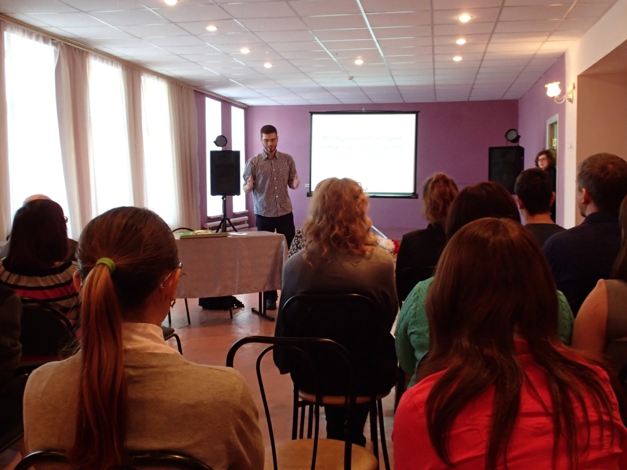

Мероприятие продолжилось за чайным столом, где можно было пообщаться с настоятелем нашей церкви о.Николаем, который тоже рассказывал про молодежное объединение «Феникс» и пригласил всех желающих на лыжную пробежку 1 января 2017 года.

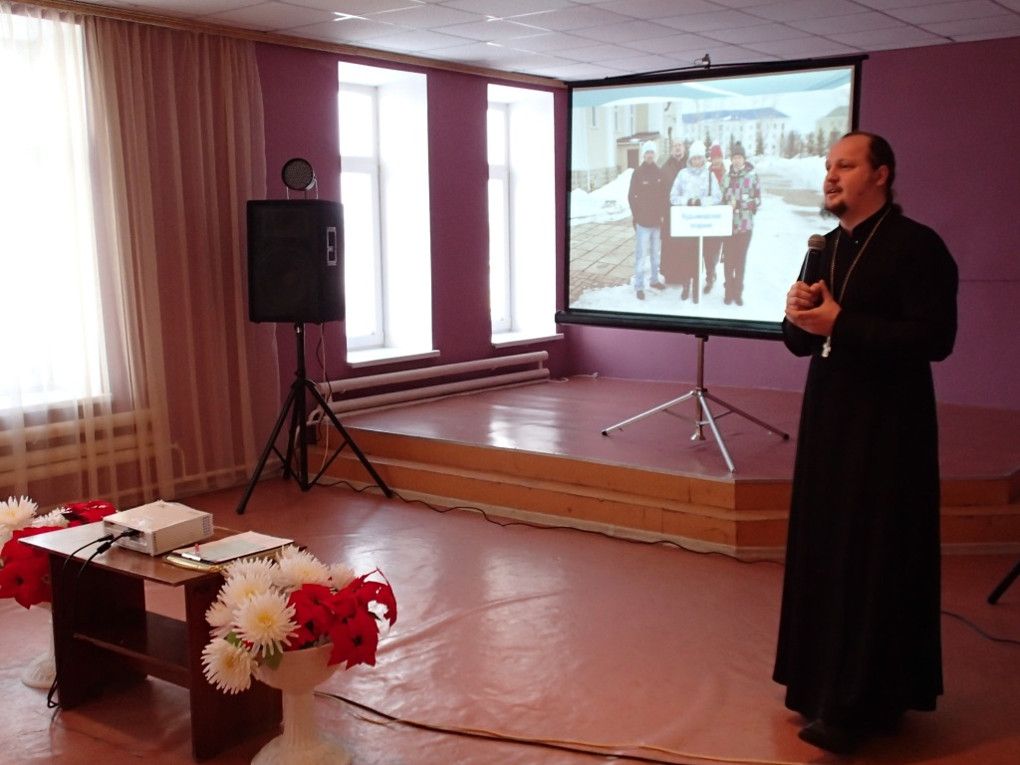

Много общались со всеми, завели дружеские связи, получили массу хороших, позитивных впечатлений!

